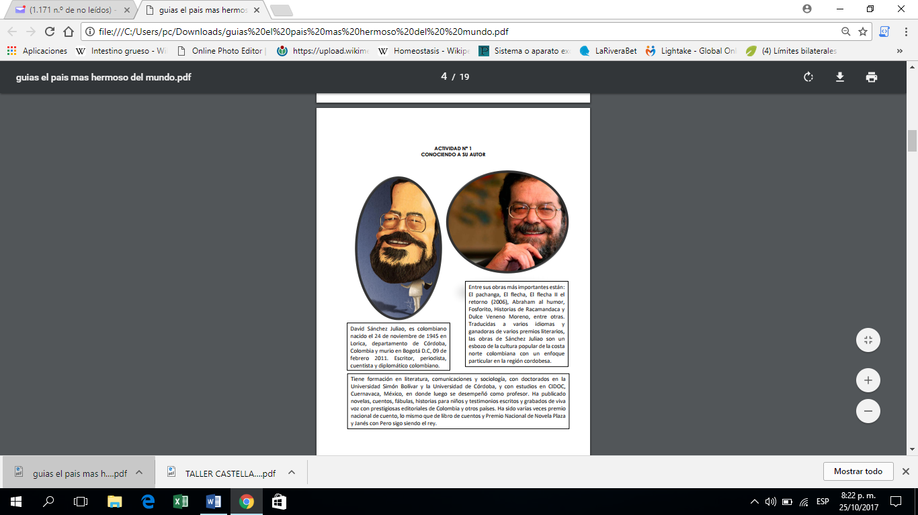

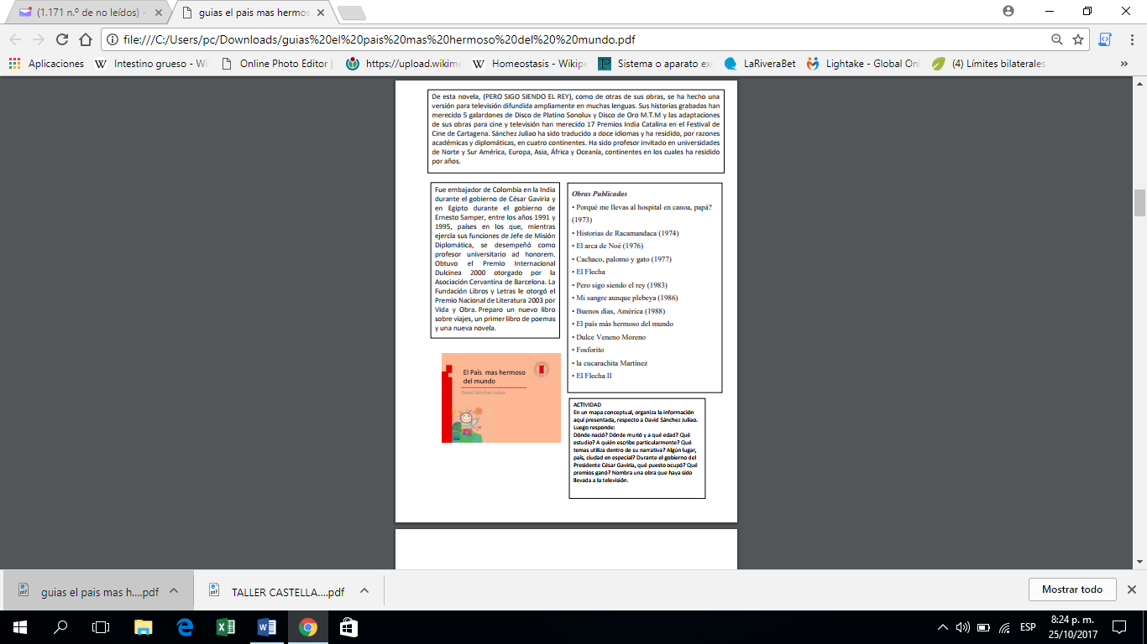

Consulte qué es un mapa conceptual, escoja el que le permita organizar la información relacionada con la vida y obra de David Sánchez Juliao, de la manera más sencilla y enriquecedora. Preséntelo en una hoja tamaño carta.